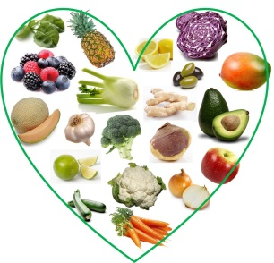
Анкета для оценки качества
горячего питания школьников
МБОУ Ковылкинской СОШ

№ п/п | Показатель | Варианты ответов
1 | Питается ли Ваш ребенок в школьной столовой? | Да
 |  | Нет
2 | Если нет, то по какой причине? | Не нравится
 |  | Не успевает
 |  | Питается дома
3 | Удовлетворены ли Вы системой организации горячего питания в школе? | Да
 |  | Нет (указать причину)
4 | Как организована система горячего питания в школе? | Кухня и зал для приема пищи
 |  | Место для разогрева блюд и зал для приема пищи
 |  | Затрудняюсь ответить
 |  | Иное (указать вариант)
5 | Удовлетворены ли Вы санитарным состоянием школьной столовой? | Да
 |  | Нет (указать причину)
6 | Ваш ребенок получает в школе: | Горячий завтрак
 |  | Горячий обед
 |  | 2-х разовое питание
 |  | Иное (указать вариант)
7 | Наедается ли Ваш ребенок в школе? | Да
 |  | Нет
 |  | Иногда, когда все съест
8 | Нравится ли Вашему ребенку горячее питание, предоставляемое в школе? | Да
 |  | Нет
 |  | Не всегда
9 | Какие жалобы имелись у ребенка на качество горячего питания? | Остывшая еда
 |  | Невкусно готовят
 |  | Однообразная еда
 |  | Плохое самочувствие после еды
 |  | Маленькие порции
 |  | Иное (свой вариант)
 |  | Жалобы отсутствуют
10 | Достаточно ли продолжительности перемены для приема пищи? | Да
 |  | Нет, постоянно приходится торопиться, чтобы успеть
11 | Интересуетесь ли Вы меню школьной столовой? | Да, постоянно
 |  | Иногда
 |  | Нет
12 | Участвовали ли Вы в мероприятиях, организуемых школами по организации горячего питания совместно с родителями? | Да
 |  | Нет
 |  | Мероприятия не проводились
13 | Удовлетворены ли Вы меню школьной столовой? | Да
 |  | Нет
 |  | Частично
14 | Есть ли возможность выбора диетических блюд в школьной столовой? | Да
 |  | Нет
 |  | Затрудняюсь ответить
15 | Указывается ли в меню в школьной столовой энергетическая ценность блюд? | Да
 |  | Нет
16 | Ваши предложения по изменению меню школьной столовой?
17 | Считаете ли Вы питание Вашего ребенка здоровым и полноценным? | Да
 |  | Нет
18 | Ваши предложения по улучшению организации питания в школе.

